RPC调用和HTTP调用的区别
19TH June,2022

前言
很长时间以来都没有怎么好好搞清楚RPC（即remote procedure call，远程过程调用）和HTTP调用的区别，不都是写一个服务然后再客户端调用么？实际上两者间相差很大！
本文简单介绍一下两种形式的C/S架构，先说一下他们最本质的区别，就是RPC主要是基于TCP/IP协议的，而HTTP服务主要基于HTTP协议的，我们都知道HTTP是TCP/IP上层的协议，所以效率来看的话，RPC当然是更加高效一些。下面具体介绍一下RPC服务和HTTP服务。

OSI网络七层模型
在介绍RPC和HTTP的区别之前，有必要了解一下OSI的七层网络模型，从上到下分别是：
- 第一层：应用层。定义了用于在网络中进行通信和传输数据的接口；
- 第二层：表示层。定义不同的系统中数据的传输格式，编码和解码规范等；
- 第三层：会话层。管理用户的会话，控制用户间逻辑链接的建立和中断；
- 第四层：传输层。管理网络中的端到端的数据传输；
- 第五层：网络层。定义网络设备间如何传输数据；
- 第六层：链路层。将上面的网络层的数据包封装成数据帧，便于物理层传输；
- 第七层：物理层。这一层主要就是传输二进制数目。
实际应用过程中，五层协议结构里将应用层、表示层、会话层给合并了，以应用层来表示。我们应该将重点放在应用层和传输层，因为HTTP协议是应用层协议，而TCP是传输层协议。

RPC服务
从三个角度来介绍RPC服务：即RPC架构、同步异步调用以及流行的RPC框架。

RPC架构
一个完整的RPC架构里包含了4个核心的组件：分别是Client、Server、Client Stub以及Server Stub，这个Stub可以理解成存根。以下是对他们的分别介绍：
- 客户端（Client），即服务的调用方。
- 服务端（Server），真正的服务提供者。
- 客户端存根，存放服务端的地址信息，再将客户端的请求参数打包成网络消息，然后通过网络远程发送给服务端。
- 服务端存根，接收客户端发送过来的消息，将消息解包，并调用本地的方法。
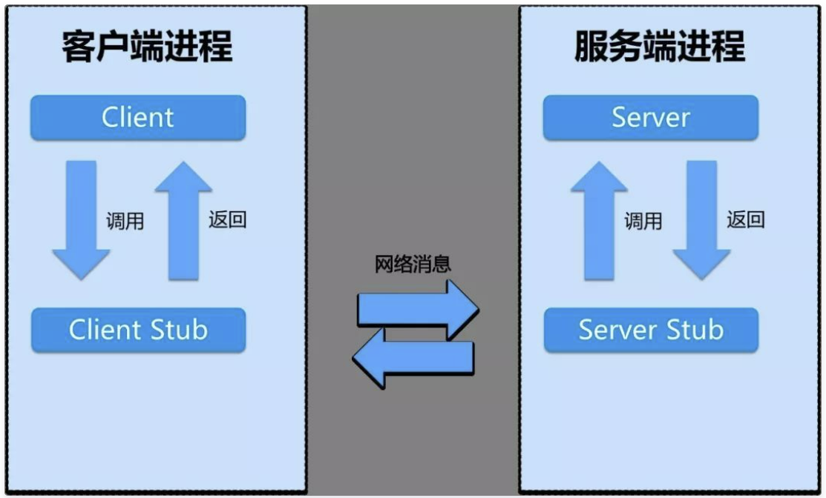
RPC主要用在大型企业里面，因为大型企业里面系统繁多，业务线复杂，而且效率优势非常重要的一块，这个时候RPC的优势就比较明显了。实际的开发当中也是这么做的，项目一般适用maven来管理。
比如我们有一个处理订单的系统服务，先声明它的所有接口，然后将整个项目打包成一个Jar包，服务端这边引入该二方库，然后实现相应的功能，客户端这边也只需要引入整个二方库即可调用了。
为什么这么做？主要是为了减少客户端这边的jar包大小，因为每一次打包发布的时候，jar包太多总是会影响效率。另外也是将客户端和服务端解耦，提高代码的可移植性。

同步调用和异步调用
什么是同步调用？什么是异步调用？同步调用是客户端等待调用执行完成并返回结果。异步调用就是客户端不等待调用执行完成就返回结果，不过依然可以通过回调函数等接收到返回结果的通知。如果客户端不关心结果，则可以变成一个单向的调用。
这个过程有点类似于Java中的callable和runnable接口，我们进行异步执行的时候，如果需要知道执行的结果，就可以适用callable接口，并且可以通过Future类获取到异步执行的结果。如果不关心执行的结果，直接使用runnnable接口就可以了，因为他不返回结果。当然，callable也是可以的，不去获取Future结果就可以了。

流行的RPC框架
目前流行的开源RPC框架还是蛮多的，下面重点介绍三种：
gRPC是google开源的RPC框架，基于最新的HTTP2.0协议，并支持常见的众多编程语言。HTTP2.0是基于二进制的HTTP协议升级版本，目前各大浏览器基本都支持。这个RPC框架是基于HTTP协议实现的，底层使用了Netty框架的支持。
Thrift是Facebook的开源项目，主要是一个跨语言的服务开发框架。有一个代码生成器来对它所定义的IDL定义文件自动生成服务代码框架，用户只需要对其进行二次开发就行，对于底层的RPC通讯都是透明的。不过这个对于用户来讲需要学习特定领域语言的特性，需要一定的成本。
Dubbo是阿里巴巴开源的一个极为出名的RPC框架，很多互联网公司在使用。协议和序列化框架都是可插拔的。同样的远程接口也是基于java，并且依托于spring框架方便开发。可以方便的打包成单一文件，独立进程运行，和现在的微服务概念一致。

HTTP服务
其实，在很久之前，对企业开发模式一直定性为HTTP接口开发，也就是常说的Restful风格的服务接口。的确，对于接口不多、系统与系统交互较少的情况下，解决信息孤岛初期常使用的一种通信手段；优点就是简单、直接、开发方便。
接口可能返回一个JSON字符串或XML文档。然后客户端去处理返回的信息，从而可以比较快速的进行开发。
但是对于大型企业来讲，内部子系统较多、接口非常多的情况下，RPC框架的好处就会显现出来，首先就是长连接，不必每次通信都要像http一样去3次握手，减少网络开销。
其次就是RPC框架一般都有注册中心，有丰富的监控管理、发布、下线接口、动态扩展等，对调用方来讲都是无感知的。
REST
REST为representational state transfer的缩写，翻译为“表现层状态转化”。如果一个架构符合REST原则，就称它为RESTful架构。
REST实际上表示的是将资源以URI表示实体的位置。

二者区别
RPC是远程过程调用，其调用协议通常包含：传输协议和序列化协议。传输协议比如著名的gRPC，它底层使用的是http2协议；还有一个dubbo一类的自定义报文的TCP协议。
序列化协议，例如基于文本编码的json协议，也有二进制编码的protobuf、hession等协议；还有针对java高性能、高吞吐量的kryo和ftx等序列化协议。
关键是为何要使用自定义的TCP协议的RPC做后端进程通信？
首先应该搞清楚http使用的TCP协议，和我们自定义的TCP协议在报文上的差别：
- http协议是支持连接池复用的，也就是建立一定数量的链接不断开，并不会频繁的创建和销毁链接；
- http也可以使用protobuf这种二进制编码协议对内容进行编码
通用定义的http1.1协议的tcp报文包含太多废信息，一个POST协议的格式大致如下：
HTTP/1.0 200 OK
Content-Type: text/plain
Content-Length: 137582
Expires: Thu, 05 Dec 1997 16:00:00 GMT
Last-Modified: Wed, 5 August 1996 15:55:28 GMT
Server: Apache 0.84

<html>
<body>Hello World</body>
</html>

即使编码协议也就是body是使用二进制编码协议，报文元数据也就是header头的键值对却使用了文本编码，非常占字节数。如上图所使用的报文中有效字节数仅仅占用30%，也就是70%的时间用于传输元数据废编码。当然实际情况下报文内容可能会这个长，但是报头所占的比例也是非常可观的
所谓的效率优先是针对http1.1协议来讲的，http2.0已经优化了编码效率问题，像grpc这种rpc库使用的就是http2.0协议。这么来讲，http容器的性能测试单位通常是kqps，自定义tpc协议则通常是10kqps到100kpqs为基准。
简单来讲成熟的rpc库相对http容器，更多的是封装了”服务发现”、”负载均衡”、”熔断降级”一类面向服务的高级特性。可以这么理解，rpc框架是面向服务的更高级的封装。如果把一个http servlet容器上封装一层服务发现和函数代理调用，那它就已经可以做一个rpc框架了。

总结
HTTP的接口也可以有注册中心，也可以做到发布、下线、动态扩展，对调用方无感知。RPC服务和HTTP服务还是存在很多不同点的。一般来讲，RPC服务主要针对较大型的企业，而HTTP服务主要针对小企业，因为RPC效率更高，而HTTP服务开发迭代会更快。
总之，选用什么样的框架不是按照市场上流行什么来决定的，而是整个项目进行完整评估，从而在仔细比较两种开发框架对项目的影响，最后决定采用哪一种更加适合的框架。

